SEGURIDAD SOCIAL. PROCEDIMIENTO. FISCALIZACIONES. RELEVAMIENTOS DE PERSONAL.
HERRAMIENTA INFORMÁTICA “TRABAJO REGISTRADO EN LÍNEA”

ADMINISTRACION FEDERAL DE INGRESOS PUBLICOS
RESOLUCIÓN GENERAL 3655

Buenos Aires, 24/7/2014

VISTO:

Las facultades de fiscalización atribuidas a esta Administración Federal por el Artículo 35 de la Ley N° 11.683, texto ordenado en 1998 y sus modificaciones, la Ley N° 18.820 y el Decreto N° 507 del 24 de marzo de 1993, y

CONSIDERANDO:

Que por el Artículo 10 de la Ley N° 18.820 se otorgó a la entonces Dirección Nacional de Recaudación Previsional las facultades de verificación y fiscalización de las obligaciones referidas a los recursos de la seguridad social.

Que el Artículo 3° del Decreto N° 507/93 estableció que este Organismo será el encargado de la aplicación, recaudación, fiscalización y ejecución judicial de los recursos de la seguridad social.

Que asimismo, el Artículo 23 de dicho Decreto dispuso que a los fines del cumplimiento de las leyes, decretos, reglamentos y toda otra norma previsional de la seguridad social, tendrá las facultades de verificación y fiscalización actualmente comprendidas en el Artículo 35 de la Ley N° 11.683, texto ordenado en 1998 y sus modificaciones, sin perjuicio de las atribuciones descriptas en el Artículo 10 de la Ley N° 18.820.

Que la lucha contra el empleo no registrado es una Política de Estado; siendo uno de los objetivos estratégicos de esta Administración Federal combatir la precarización del trabajo y detectar personal no declarado o declarado en situación irregular.

Que para la consecución de los objetivos propuestos, en cuanto a potenciar las capacidades de servicio y control mediante la implementación de nuevas tecnologías informáticas y de comunicación, se torna conveniente impulsar un procedimiento de fiscalización en línea.

Que el principio de individualización de los trabajadores y la nominatividad de los respectivos aportes, hace a la esencia del Sistema Integrado Previsional Argentino (SIPA), creado por la Ley N° 24.241 y sus modificaciones.

Que en consecuencia, este Organismo, a los fines del cumplimiento de sus funciones de aplicación, recaudación y fiscalización de los Recursos de la Seguridad Social debe adecuar su accionar al referido principio.

Que la experiencia adquirida en materia de fiscalización de los Recursos de la Seguridad Social y la tecnología disponible, permitieron desarrollar una nueva herramienta informática denominada “Trabajo Registrado en Línea” a utilizarse para individualizar a los empleadores y los trabajadores, en tiempo real.

Que a través de dicha herramienta se podrán emitir, en forma digital, las planillas de relevamiento de personal, las actas y toda otra documentación derivada del acto de fiscalización, e imprimir cupones resumen que se firmarán en forma ológrafa, para ser entregado un ejemplar al interesado.

Que han tomado la intervención que les compete la Dirección de Legislación, las Subdirecciones Generales de Asuntos Jurídicos, de Técnico Legal de los Recursos de la Seguridad Social, de Coordinación Operativa de los
Recursos de la Seguridad Social, de Fiscalización, de Sistemas y Telecomunicaciones, y la Dirección General de los Recursos de la Seguridad Social.

Que la presente se dicta en ejercicio de las facultades conferidas por el Artículo 7° del Decreto N° 618 del 10 de julio de 1997, sus modificatorios y sus complementarios.

Por ello,

EL ADMINISTRADOR FEDERAL
DE LA ADMINISTRACION FEDERAL DE INGRESOS PUBLICOS RESUELVE:

Artículo 1° — Los contribuyentes y/o responsables de los Recursos de la Seguridad Social, comprendidos en el régimen de empleadores, podrán ser fiscalizados utilizándose la herramienta informática denominada “Trabajo Registrado en Línea” en los procedimientos de relevamiento de personal, quedando sujetos a lo que se establece por la presente resolución general.

Artículo 2° — A los fines de constatar la debida registración del personal dependiente del contribuyente y/o responsable fiscalizado, el relevamiento de los trabajadores que se encuentran prestando tareas en el establecimiento verificado, se realizará identificando los datos del empleador para el cual prestan servicios y los de cada uno de los trabajadores relevados.

Artículo 3° — El mencionado procedimiento podrá llevarse a cabo utilizando la herramienta informática denominada “Trabajo Registrado en Línea”, la que permitirá generar la “Planilla de Relevamiento de Personal” y el “Acta de Notificación de Relevamiento”, en formato digital, cuyos modelos constan en los Anexos I y II, respectivamente. El ejemplar del acta se conservará en un archivo electrónico que podrá ser consultado e impreso por el interesado a través del sitio “web” de este Organismo (http://www.afip.gob.ar) accediendo al servicio “e-TRL”, para lo cual deberá contar con “Clave Fiscal” habilitada con Nivel de Seguridad 2 como mínimo, conforme a lo establecido por la Resolución General N° 2.239, su modificatoria y sus complementarias.

Artículo 4° — Una vez relevado cada trabajador, a través de la mencionada herramienta informática se emitirá un “Cupón Resumen de Relevamiento”, cuyo modelo obra en el Anexo III, el que será impreso y en el que constarán los datos identificatorios del empleador y los siguientes datos del trabajador:

- a) Nombres y apellido.
- b) Código Unico de Identificación Laboral (C.U.I.L.), Clave Unica de Identificación Tributaria (C.U.I.T.) o Documento Nacional de Identidad (D.N.I.).
- c) Fecha de inicio de la relación laboral.
- d) Información referida a la última remuneración percibida.

El mencionado “Cupón Resumen de Relevamiento” será suscripto en forma ológrafa por el trabajador relevado y el o los funcionarios actuantes, haciéndose entrega de un ejemplar del mismo.

Artículo 5° — Concluido el procedimiento a que se refieren los artículos precedentes, a través de la aludida herramienta informática se emitirá un “Cupón Resumen de Acta - Notificación”, cuyo modelo obra en el Anexo IV, el que será impreso y en el que constará:

- a) Número de identificación.
- b) Nombre o razón social y Clave Unica de Identificación Tributaria (C.U.I.T.) del contribuyente (empleador).
- c) Domicilio en el que se efectuó el relevamiento.
- d) Cantidad de trabajadores relevados.

Dicho cupón, será suscripto en forma ológrafa por el contribuyente y el o los funcionarios actuantes, haciéndose entrega de un ejemplar del mismo.

Artículo 6° — En caso de verificarse incumplimientos a las obligaciones relativas a los Recursos de la Seguridad Social, cuya aplicación, recaudación y fiscalización se encuentran a cargo de este Organismo, las planillas de relevamiento —en su formato digital— obtenidas a través del procedimiento establecido por la
presente resolución general, se pondrán a disposición del contribuyente en archivos electrónicos a los que podrá acceder a través del sitio “web” antes mencionado.

Dichos archivos, conjuntamente con los respectivos cupones impresos, constituirán prueba suficiente del incumplimiento constatado a efectos de la prosecución del trámite pertinente, sin perjuicio del derecho del empleador fiscalizado a impugnar la determinación de la deuda, una vez notificado de la misma y conforme la normativa vigente.

Artículo 7° — Apruébanse los Anexos I a IV, que forman parte de la presente.

Artículo 8° — Las disposiciones de esta resolución general entrarán en vigencia a partir del día de su publicación en el Boletín Oficial, inclusive.

Artículo 9° — Regístrese, publíquese, dése a la Dirección Nacional del Registro Oficial y archívese. — Ricardo Echegaray.

ANEXO I (Artículos 3° y 7°)

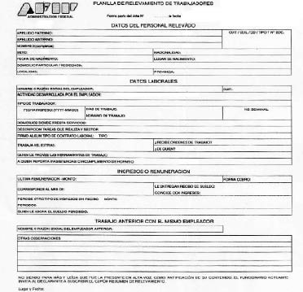

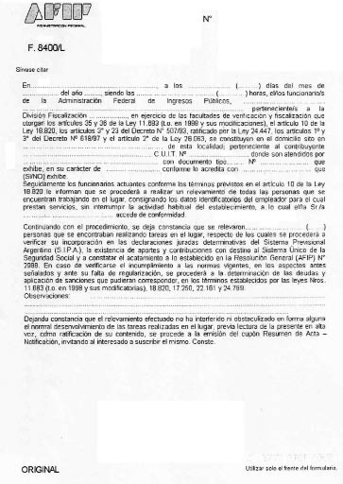
ANEXO II (Artículos 3° y 7°)

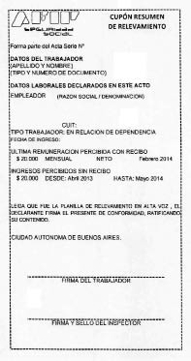
ANEXO III (Artículos 4° y 7°)

ANEXO IV (Artículos 5° y 7°)
